Geschwindigkeit berechnen
Strömungsgeschwindigkeit in einem Rohr
Kommentar zur Einführung:

Die Berechnung der Strömungsgeschwindigkeit einer Flüssigkeit oder eines Gases in einer Rohrleitung ist eine typische Aufgabe für viele handwerkliche und industrielle Anwendungen.

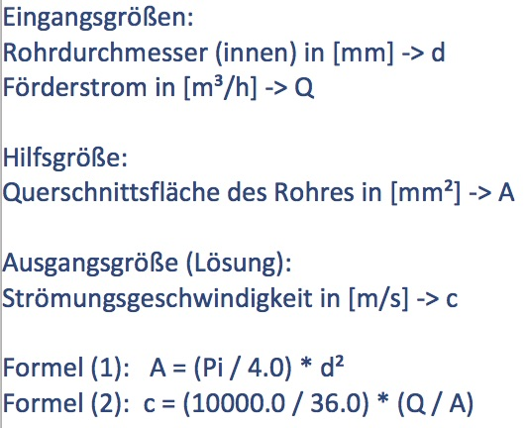
Die hier gezeigten Lösungsformeln sind sogenannte zugeschnittene Größengleichungen. Sie sind einem Computerprogramm entnommen. Diese können – anders als Menschen – keine physikalischen Einheiten verarbeiten und etwa gegeneinander kürzen. Deswegen müssen die Eingabewerte in Computergleichungen immer bestimmte feste physikalische Einheiten aufweisen, also z.B. – wie hier gezeigt – immer mm statt m oder m³/h statt m³/s. Die Programmierer berücksichtigen das. So wird beispielsweise aus der allgemeinen Formel c = Q/A (Strömungsgeschwindigkeit = Fördermenge/Querschnittsfläche die Formel (2).

Sind diese Größengleichungen falsch programmiert, kann das desaströse Folgen haben. So stürzte eine neue Ariane-5-Rakete im Sommer 1996 ab, weil bestimmte Formeln im Bordcomputer mit falschen Einheiten programmiert waren.

Und hier ist die Aufgabe:

Ein Rohr misst 6 cm Durchmesser und fördert 40 Liter Wasser pro Sekunde.

1. Wandle die Werte in Einheiten um, die der Computer verarbeiten kann.

2. Berechne die Strömungsgeschwindigkeit c in m/s.

Lösung
1. d = 6 cm = 60 mm
Q = 40 l/s = 40 dm³/s = 0,0111 dm³/h = 0,0000111 m³/h

2. A = (π/4) * d² = (π/4) * (60 mm)² = 2827,43 mm²
c = (10000.0/36.0) * (Q/A)
= (10000.0/36.0) * (0,0000111m³/h/2827,43 mm²) = 0,000001091 m/s

Schlagworte zum Inhalt
Sekundarstufe I – Einheiten – Größengleichungen – Geschwindigkeit

